由于格式问题此试题可能会出现乱码的情况
为了方便您阅读请点击右上角的全屏查看
2017攀枝花市中考历史试题
第一部分（选择题共60分）
一、选择题：本大题共30小题，每小题2分，共60分。在每小题列出的四个选项中，只有一项是最符合题目要求的
（2017·四川攀枝花历史）1．以下对古代文明古国的叙述中，错误的一项是（ ）
A．古代埃及是尼罗河流域孕育的古代人类文明
B．古巴比伦国王颁布的《汉谟拉比法典》距今约三千七百多年
C．古代印度人创造了从0到9十个数字的计数方法
D．之所以被称为文明古国是因为这些国家历史悠久、文化灿烂
（2017·四川攀枝花历史）2．世界三大宗教给我们留下了弥足珍贵且风格迥异的建筑文化。下列图片的建筑与三大宗教无关的是（ ）
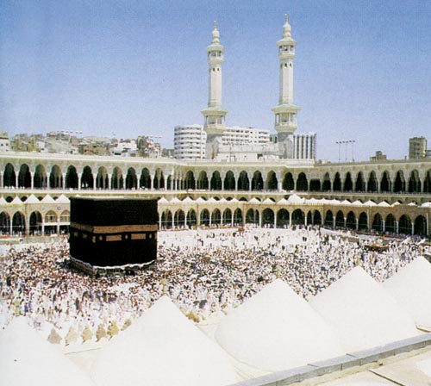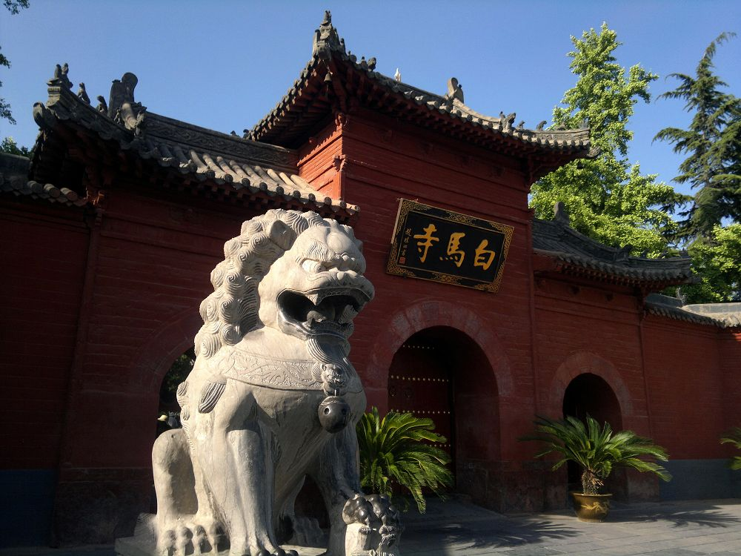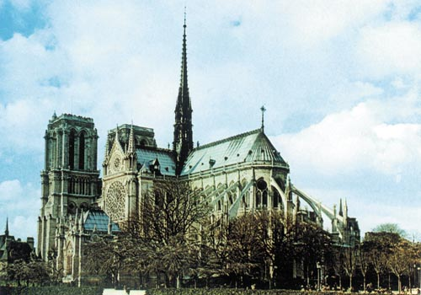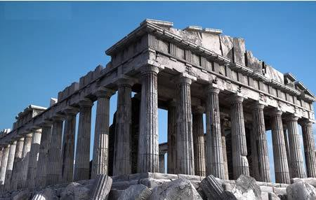
A．麦加大清真寺 B．洛阳白马寺 C．巴黎圣母院 D．希腊帕特农神庙
（2017·四川攀枝花历史）3．条条大路通罗马。下面是古代罗马发展演变的线索示意图，假如走②号通道到达的是（ ）
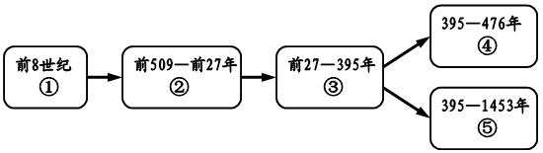
A．罗马共和国 B．罗马帝国 C．西罗马帝国 D．拜占庭帝国
（2017·四川攀枝花历史）4．某班开展“与哥伦布同舟远航”的主题活动，下列与其相符的内容是（ ）
A．完成环球航行 B．到达印度 C．到达今天的美洲 D．横渡太平洋
（2017·四川攀枝花历史）5．历史事实指的是历史的真实情况，历史观点是分析历史事实的看法和状态。下列选项中属于历史观点的是（ ）
A．马克思认为．英国革命是一场“欧洲范围的革命”
B．美国独立战争期间，乔治·华盛顿被任命为大陆军总司令
C．1804年章破仑加冕称帝，建立法兰西第一帝国
D．章西女王领导起义军英勇抗击进犯章西的英国军队
（2017·四川攀枝花历史）6．华盛顿担任了美国两届总统后，坚持不参加第三届总统竞选，这一民主选举制度源于下列哪个法律文件？（ ）
A．《独立宣言》 B．《1787年宪法》 C．《宅地法》 D．《解放黑人奴隶宣言》
（2017·四川攀枝花历史）7．19世纪的英国将军纳皮尔说：法国在（欧洲）大陆上进行的长期流血斗争，不是想在许多野心强国之中争得杰出的地位，也不是为了争夺领土，或获得暂时的政治优势，而是一场贵族制度还是民主制度占支配地位、平等还是特权作为欧洲文明原则的殊死斗争。上述材料反映出拿破它对外战争（ ）
A．冲击了欧洲的封建制度 B．是为了争当世界霸主
C．是为了抢占殖民地 D．促进了西欧城市的兴起
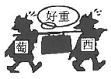
（2017·四川攀枝花历史）8．漫画是人们喜闻乐见的艺术表现形式，它以其夸张的手法，简洁的笔锋，丰富的寓意，展现着社会主题，让人们在幽默中深思。右图漫面揭示的主题是（ ）
A．新航路开辟 B．财富流西葡
C．殖民扩张 D．殖民抗争
（2017·四川攀枝花历史）9．詹姆士·布恩是一位生活在18世纪40～90年代极富经营头脑的英国某织布厂厂主，1785年后，他把工厂搬迁到交通便利的地方。詹姆士·布恩搬迁工厂是因为（ ）
A．珍妮纺纱机的发明 B．改良蒸汽机的使用
C．火车、轮船的出现 D．内燃机的发明
（2017·四川攀枝花历史）10．它发表160多年来，一直是世界无产阶级进行社会革命的理论向导，对我们今天进行中国特色的社会主义建设仍有着重大的指导意义。这里的“它”是（ ）
A．《人民宪章》 B．《共产党宣言》 C．《人权宣言》 D．《解放黑人奴隶宣言》
（2017·四川攀枝花历史）11．以下叙述中，哪一项是不正确的？（ ）
A．林肯是美国的第16任总统 B．林肯在南北战争前主张立即废除奴隶制
C．1861年4月南北战争爆发 D．两种经济制度的矛盾是南北战争爆发的根本原因
（2017·四川攀枝花历史）12．与俄国1861年改革相比，日本明治维新影响的特殊之处是（ ）
A．避免了沦为半殖民地的命运 B．是其近代史上的重大转折
C．走上资本主义发展道路 D．保留了大量封建残余
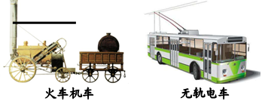
（2017·四川攀枝花历史）13．右图所示是两次工业革命的主要成果，它们的核心动力是（ ）
①蒸汽动力 ②煤炭 ③石油 ④电力
A．①② B．②④ C．①④ D．②③
（2017·四川攀枝花历史）14．19世纪末20世纪初形成的三国同盟和三国协约的核心国分别是（ ）
A．奥匈帝国和英国 B．德国和法国 C．意大利利俄国 D．德国和英国
（2017·四川攀枝花历史）15．十月革命胜利后，苏维埃政府的下列措施带有明显无产阶级革命性质的是（ ）
A．将银行、铁路和大工业收归国有 B．建立红军反对协约国武装干涉
C．签订和约退出第一次世界大战 D．把首都从彼得格勒迁到莫斯科
（2017·四川攀枝花历史）16．1919年召开的巴黎和会和1921年召开的华盛顿会议的不同之处是（ ）
A．都是由少数帝国主义列强操纵的会议
B．都损害了其他弱小民族的利益，表现出“弱国无外交”
C．都涉及了中国问题，体现了大国意志
D．都建立起帝国主义在欧洲、西亚和非洲的新秩序
（2017·四川攀枝花历史）17．1935年到1942年，美国“工程进展署”花费了130多亿美元修建众多公共工程，具体项目见下表。据此判断其主要目的（ ）
公共建筑 | 新道路 | 新桥梁 | 新机场 | 地下水道
12.2万幢 | 66.4万英里 | 7.7万座 | 285个 | 2.4万英里
A．恢复工业生产 B．缓解就业压力 C．兴办公共工程 D．推广科技成果
（2017·四川攀枝花历史）18．20世纪三十年代，面对国内的经济危机，走上法西斯道路的国家是（ ）
①日本 ②美国 ③德国 ④意大利
A．①②③④ B．①③④ C．①③ D．③④
（2017·四川攀枝花历史）19．某历史兴趣小组制作了有关“二战”的系列知识卡片，下列卡片内容错误的是（ ）
A．“二战”爆发的时间：1939年 B．雅尔塔会议的重要决定：建立联合国
C．转折性战役：斯大林格勒战役 D．“二战”结束的标志：日本宣布无条件投降
（2017·四川攀枝花历史）20．站在21世纪，人们回顾20世纪的历史。两次世界大战，给世界带来了巨大的灾难。前事不忘，后事之师。下面关于两次世界大战的相关描述。与史实不相符的是（ ）
A．根本原因是资本主义国家间政治经济发展不平衡 B．战争都是德国挑起的
C．日本在两次世界大战中都是战败国 D．对战后世界格局产生了深远的影响
（2017·四川攀枝花历史）21．图表数据是历史现象的有力佐证。下图为二战后美国经济发展状况图。20世纪九十年代以来美国经济发展的特征是（ ）
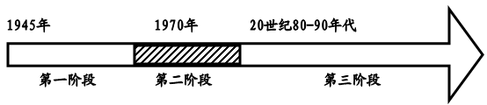
A．战后繁荣，持续发展 B．经济危机，地位下降
C．通货膨胀，债务加重 D．信息化和全球化
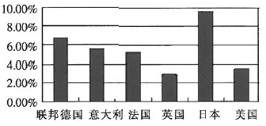
（2017·四川攀枝花历史）22．右图是1950～1970年主要资本主义国家经济年均增长统计图。由此我们可以得出的正确信息是（ ）
A．西欧各国经济迅速恢复持续繁荣
B．联邦德国成为第二号资本主义经济大国
C．美国失去了世界经济霸主的地位
D．日本实行“科技立国”促进经济飞速发展
（2017·四川攀枝花历史）23．下列组合中，不存在因果关系的一项是（ ）
A．东欧剧变——社会制度发生根本性变化
B．东欧剧变和苏联解体——世界两极格局崩溃
C．北大西洋公约组织建立——标志着两极格局的形成
D．杜鲁门主义的提出——揭开了“冷战”的序幕
（2017·四川攀枝花历史）24．九年级某班以“二战后，亚非拉国家的独立和振兴”为主题开展研究性学习。以下他们得出的结论中，正确的是（ ）
①印度独立后大力发展科技，成就显著
②l956年埃及宣布将巴拿马运河收归国有
③1959年古巴建立革命政府，走上了社会主义道路
④1990年纳米比亚的独立，宣告帝国主义在非洲的殖民体系最终崩溃
A．①②③ B．①③④ C．②③④ D．①②④
（2017·四川攀枝花历史）25．下列关于巴以冲突和中东战争的说法，不正确的是（ ）
A．巴以问题源于联合国“分治”决议的不公平
B．巴以问题完全能够通过战争手段来解决
C．1948年，英国结束在巴勒斯坦的“委任统治”
D．影响中东和平的因素是错综复杂的
（2017·四川攀枝花历史）26．2010年以来，奥巴马政府在对外战略方而开始推行以全球收缩、亚太突进为特征的“亚太再平衡”战略，把大量先进武器部署到亚太地区，将军舰派到我国南海进行挑衅，并以各种名目公开无端指责中国。美国的这些行为说明（ ）
A．单极世界已经形成 B．霸权主义依然存在
C．冷战格局已经结束 D．国际恐怖主义横行
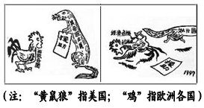
（2017·四川攀枝花历史）27．中国漫画家华君武创作了漫画《黄鼠狼给鸡拜年的结果》。漫画反映的历史事件是（ ）
A．“铁幕演说”的发表
B．杜鲁门主义的出台
C．马歇尔计划的实施
D．北约组织的成立
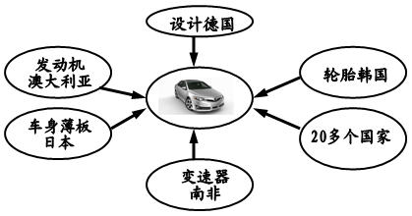
（2017·四川攀枝花历史）28．右图所示某品牌轿车的部分零件生产分布示意图，说明了世界经济发展的什么趋势？（ ）
A．全球化 B．多极化
C．信息化 D．工业化
（2017·四川攀枝花历史）29．科技的进步，不断为人类经济发展开拓广阔的前景，同时也不断催生新职业。以下按职业出现时间的先后顺序排列，正确的一组是（ ）
A．汽车司机——铁路工人——计算机教师——网络工程师
B．火车司机——电力工人——网络工程师——石油工人
C．石油工人——宇航员——轮船修理工——生物专家
D．火车司机——汽车司机——飞行员——网络工程师
（2017·四川攀枝花历史）30．以下2017年周年热点解读错误的是（ ）
A．萨拉托加战役爆发240周年 B．《解放黑人奴隶宣言》颁布155周年
C．印度民族大起义爆发150周年 D．俄国十月革命胜利100周年
第二部分（非选择题共40分）
二、历史诊所：共10分
（2017·四川攀枝花历史）31．在三次科技革命专题复习中，老师故意设置了5处错误，请你指出来并加以改正。
18世纪60年代，史蒂芬孙发明“珍妮机”，珍妮机的发明是英国工业革命的起点。1785年美国机械师瓦特改进了蒸汽机，首先在交通部门投入使用。在许多的生产部门，也利用蒸汽提供动力带动机器，进行生产，人类进入了“蒸汽时代”。19世纪70年代，电力作为新能源进入生产领域，人类进入了“电气时代”。美国、德国在电力技术的发展方面，走在前面。1789年爱迪生发明了耐用碳丝灯泡；19世纪80年代，德国人卡尔·本茨等人设计出内燃机，由此出现了两大新式交通工具汽车和轮船。20世纪四五十年代以来，人类在原子能、计算机、航天技术、生物工程等领域取得了重大突破。第三次科技革命的核心是国际互联网的广泛使用，人类由此进入了信息化时代。
（1）错误： 改正： （2）错误： 改正：
（3）错误： 改正： （4）错误： 改正：
（5）错误： 改正：
三、材料解析题：每小题8分，共16分
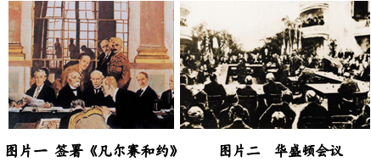
（2017·四川攀枝花历史）32．（8分）20世纪世界政治、经济格局发生巨大变化。阅读材料，完成下列要求。
材料一
（1）材料一中隔图片一、二反映的两次会议使帝国主义列强在一战后形成了哪一体系？（1分）这一体系为什么不能长久存在下去？（1分）
材料二 20世纪八九十年代在发展经济的过程中，各个地区的国家为了增强实力，提高自己在国际竞争中的地位，积极推动区域经济合作。
（2）根据材料二，结合所学知识，列举“区域经济合作”的两个事例。（2分）
材料三 20世纪末，全世界的跨国公司有六万多家，创造了全世界国民生产总值的40%，贸易额的60%，对外投资的90%。1995年，一个负责管理经济和贸易秩序的永久性国际组织建立了。
（3）根据材料三，“一个负责管理经济和贸易秩序的永久性国际组织建立了”这个组织是什么，（1分）中国是哪一年加入这个组织的？（1分）
材料四 全球化是发达国家用来打开发展中国家市场的“敲门砖”，是新殖民主义的一种形式，因此发展中国家应该团结起来，抵制全球化。
（4）根据材料四，结合所学知识，谈谈体对全球化的认识。（2分）
（2017·四川攀枝花历史）33．（8分）社会主义革命和事业是20世纪影响最为广泛的事件。阅读下列材料：
材料一 十月革命一声炮响，给我们送来了马克思列宁主义。
——毛泽东
（1）十月革命爆发于俄国的哪个城市？（1分）其性质是什么？（1分）
材料二 1913～1925年苏俄（联）粮食产量变化表
年  份  项  目 | 1913年 | 1921年 | 1923年 | 1925年
粮食产量  （亿普特） | 39.79 | 22.13 | 34.55 | 44.24
——摘自《历史——经济成长历程》
（2）根据材料二和所学知识指出1913～1921年苏俄粮食产量变化的原因。（2分）
（3）概括l921～1925年苏俄粮食产量的变化趋势。（1分）。结合所学知识，分析出现这一变化趋势的主要原因。（1分）
材料三 我们不得不付出代价，为苏联经济体制所固有的过分以来原料工业和团防工业而损害日用消费品生产的发展付出代价……为限制甚至压制企业、个人的创造胜和进取精神付出代价。今天我们在收割那几十年的苦果，既有物质上的，也有精神上的。
——普京《千年之变的俄罗斯》
（4）结合所学知识回答，材料三中“苦果”的根源是什么？（1分）为此，苏联付出的最沉重的代价是什么？（1分）
四、思考与探究：共14分
（2017·四川攀枝花历史）34．实现近代化（现代化）是近代以来世界各国发展的必由之路。14世纪～20世纪初是一个群星璀璨、风起云涌的时期，“人文主义”、“民主法制”、“大机器生产”等词汇的出现和使用就是最好的证明。请你按要求回答下列问题。
（1）下面是某同学根据14世纪～19世纪上半期西方世界所发生的重大历史事件所做的有关西方近代化历程的示意图，请你帮助他完成未填写的内容。（4分）
材料一
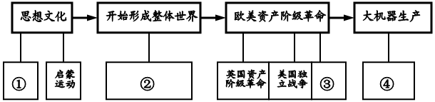
① ；② ；③ ；④ 。
材料二 法国史学家托克维尔常把法国与美国、英国的历史进行对比，特别指出它们之间的区别；美国没有封建制度这个强大的敌人，英国贵族并未因革命丧失权力，他们与资产阶级实行联合统治。
——《旧制度与大革命》（序言）
（2）根据材料二并结合所学知识，说明法国革命、美国革命面对的“强大敌人”有何区别？（2分）英国确立的政治制度代表了什么阶级的利益？（1分）
材料三 尽管大西洋把英、法、美三国永远地分隔开来，但三国的革命作为资产阶级革命不仅有一定联系，而且也是相互影响、相互促进的。17世纪和18世纪发生于大西洋两岸的这三个伟大历史事件，最大的公约数是关于“权利”的诉求或“人权”的伸张。
——《世界史（以文明演进为线索）》
（3）根据材料三并结合所学知识，指出三国革命中关于“权利’的诉求或“人权”的伸张所颁布的法律性文献。（3分）这三场革命体现了怎样的人类社会发展趋势和潮流？（2分）
材料四 如果说19世纪的世界经济主要是在英国的影响之下发展起来的话，那么它的政治和意识形态则主要是受到法国大革命的影响。
——《大国崛起》
（4）根据材料四并结合所学知识回答，在英国和法国革命共同作用下，资本主义制度在世界范围内巩固和扩大有哪些典型事件？（2分）
参考答案
一、选择题：每小题2分，共60分。
1．D 2．D 3．A 4．C 5．A 6．B 7．A 8．C 9．B 10．B
11．B 12．A 13．C 14．D 15．A 16．D 17．B 18．C 19．D 20．C
21．D 22．A 23．C 24．B 25．B 26．B 27．C 28．A 29．D 30．C
二、历史诊所：共10分。指出错误1分，改正1分。
31．（1）错误：史蒂芬孙；（1分）改正：哈格里夫斯。（1分）
（2）错误：交通部门；（1分）改正：纺织部门。（1分）
（3）错误：1789年；（1分）改正：1879年。（1分）
（4）错误：轮船；（1分）改正：飞机。（1分）
（5）错误：国际互联网；（1分）改正：计算机。（1分）
三、材料分析题：每小题8分，共16分
32．（8分）（1）凡尔赛——华盛顿体系（1分），这一体系不可能消除帝国主义国家之间的矛盾。（1分）
（2）欧盟（1分）；亚太经合组织（1分）。
（3）世界贸易组织（WTO）（1分）；2001年（1分）。
（4）全球化是一把双刃剑，既有利也有弊，我们要趋利避害（1分）。全球化有利于推动世界经济的发展，我们要积极参与其中，推动本国经济的发展。（1分）（言之成理即可，但必须答到利弊两方面）。
33．（8分）（1）城市：彼得格勒（1分）；性质：人类历史上第一次获得胜利的社会主义革命或社会主义革命（1分）。
（2）原因：（一战和三年国内）战争的影响（1分）；实行战时共产主义政策。（1分）
（3）变化趋势：逐步增加（上升）。（1分）主要原因：实行新经济政策。（1分）
（4）斯大林模式或高度集中的经济政治体制（1分）；1991年底苏联解体（1分）。
四、活动与探究：共14分
34．（14分）（1）①文艺复兴（1分）；②新航路开辟（1分）；③法国大革命（1分）；④工业革命（1分）。
（2）法：封建君主专制同志（1分）；美：英国殖民统治（1分）。资产阶级和新贵族（1分）。
（3）英：《权利法案》（1分）；美：《独立宣言》（1分）；法：《人权宣言》（1分）。专制向民主，人治向法治过渡（2分）。
（4）日本明治维新（1分）；俄国农奴制改革（1分）。

